# 第５節　南河内二次医療圏

# 第１項　南河内二次医療圏内の医療体制の現状と課題

**１．地域の概況**

# （１）人口等の状況

○南河内二次医療圏は、６市2町1村から構成されており、総人口は612,886人となっています。また、高齢化率が一番高いのは千早赤阪村（40.8％）であり、一番低いのは太子町（26.0％）となっています。

|  |  |
| --- | --- |
| 図表9-5-1　市町村別人口（人）（2015年） | 図表9-5-2　市町村別高齢化率（％）（2015年） |
| 図表9-5-1　市町村別人口（人）（2015年） | 図表9-5-2　市町村別高齢化率（％）（2015年） |

出典　総務省「国勢調査」

**（２）将来人口推計**

○人口は2010年をピークに減少傾向であると推計されています。

○高齢化率は2010年の23.5％から2040年には39.2％に上昇すると推計されています。

|  |  |
| --- | --- |
| 図表9-5-3　将来人口（人）と高齢化率（％）の推計 |  |
| 図表9-5-3　将来人口（人）と高齢化率（％）の推計 | 出典　2010年・2015年：総務省「国勢調査」・2020年以降：国立社会保障・人口問題研究所「日本の地域別将来推計人口」 |

**（３）医療施設等の状況**

　　○地域医療支援病院等一定の要件を満たす「主な医療施設の状況」は図表9-5-4、「診療報酬における機能に応じた病床の分類と介護施設等の状況」は図表9-5-5、「診療所の状況」は図表9-5-6のとおりです。

|  |
| --- |
| 図表9-5-4　主な医療施設の状況 |

図表9-5-4　主な医療施設の状況

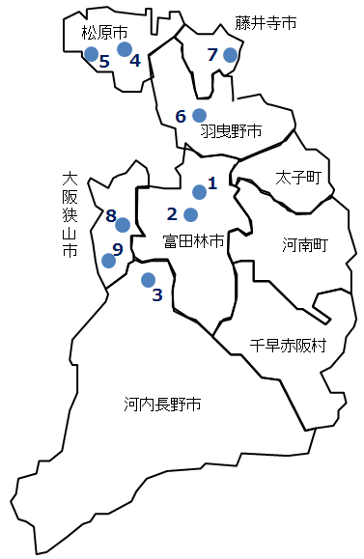

○近畿大学医学部附属病院は2023年に「南河内二次医療圏」から「堺市二次医療圏」への移転を検討しています。

が決まっています。

図表9-5-5　診療報酬における機能に応じた病床の分類と介護施設等の状況

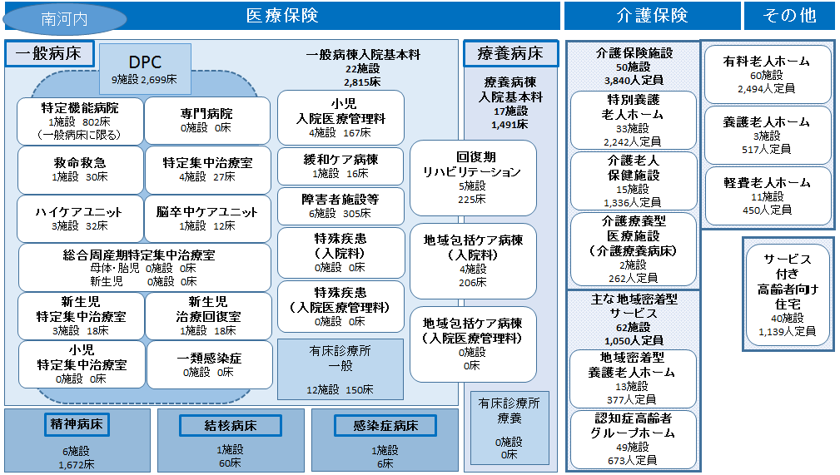

|  |
| --- |
| 出典　中央社会保険医療協議会診療報酬調査専門組織（DPC評価分科会）審議会資料（2015年度3月現在）・病床機能報告（2016年7月1日時点の医療機能：2017年2月17日集計）・大阪府健康医療部資料（一類感染症は2017年6月16日現在、その他病床・有床診療所は2017年6月30日現在）・大阪府福祉部資料（認知症高齢者グループホームは2017年1月1日現在、その他施設は2017年4月1日現在） |

○医科診療所は460施設、歯科診療所は312施設あります。

|  |
| --- |
| 図表9-5-6　診療所の状況（2015年） |
| 図表9-5-6　診療所の状況（2015年） |

出典　厚生労働省「医療施設動態調査」

**２．疾病・事業別の医療体制と受療状況**

**（主な現状と課題）**

**◆５疾病４事業における外来患者の流出状況を見ると、特に救急医療と在宅医療において圏域外に流出する傾向が見られます。**

**◆特定機能病院、地域がん診療連携拠点病院、三次救急医療機関、災害拠点病院、地域周産期母子医療センター等の機能を有する近畿大学医学部附属病院が隣接する堺市二次医療圏へ移転すると、圏域におけるこれらの機能の低下が懸念されるとともに、５疾病４事業において患者は圏域外に流出する可能性があります。**

**（１）医療体制**

【がん】

○5大がん治療を行う病院（診療所）のうち、手術可能な病院が16施設（診療所は1施設）、化学療法が可能な病院は16施設（診療所は6施設）、放射線療法が可能な病院は3施設（診療所は0施設）あります。

○がん治療を行う病院における人口10万人対の放射線療法実施病院数は、0.48と大阪府平均0.76より低く、府内二次医療圏の中で最も低くなっています。

【脳卒中等の脳血管疾患】

○脳卒中の急性期治療を行う病院のうち、脳動脈瘤根治術可能な病院が7施設、脳血管内手術可能な病院が5施設、t-PA治療可能な病院が6施設あります。

○2013年～2015年の患者に対する地域連携クリティカルパスの利用率は、急性期から回復期では13～21％であるのに対し、回復期から維持期（かかりつけ医）では１％であり、病院とかかりつけ医との連携強化や役割分担が今後の課題です（大阪府富田林保健所調べ）。

【心筋梗塞等の心血管疾患】

○心血管疾患の急性期治療を行う病院のうち、経皮的冠動脈形成術可能な病院が8施設、経皮的冠動脈ステント留置術可能な病院が8施設、冠動脈バイパス術可能な病院が4施設あります。

○心血管疾患の急性期治療を行う病院における人口10万人対の病院数は1.3であり、大阪府平均と同率となっています。また、回復期治療を行う心大血管疾患リハビリテーションを実施している施設における人口10万人対の施設数は0.81となり、大阪府平均0.87よりもやや低くなっています。

○2011年度からの地域連携クリティカルパス利用実績は、合計467件です（2016年度　大阪府藤井寺保健所調べ）。

【糖尿病】

○糖尿病の治療を行う病院（診療所）のうち、インスリン療法可能な病院が29施設（診療所は109施設）、また、合併症治療については、網膜光凝固術可能な病院が７施設（診療所は22施設）、血液透析が可能な病院が11施設（診療所は12施設）あります。

○各機関の連携のもと、糖尿病連携手帳を情報共有ツールとして活用することを推進しており、糖尿病連携手帳の活用度を病院、医師会に調査したところ「ほとんどが活用」「半数が活用」の合計が病院48.3％、診療所36％でした。また認知度を歯科医師会会員、薬剤師会員へ調査したところ「知っている」歯科医師会会員が37.4％、薬剤師会員が61.3％でした（2015～2016年度　大阪府富田林保健所調べ）。

【精神疾患】

○地域連携拠点医療機関については、多様な精神疾患に対応するために、疾患ごとに定めており、統合失調症は10施設、認知症は6施設、うつ病は3施設となっています。

【救急医療】

○初期救急医療機関は、医科7施設、歯科4施設あり、救急告示医療機関は、二次救急告示医療機関24施設、三次救急告示医療機関1施設あります。

○2016年の圏域内４消防本部（富田林市、河内長野市、大阪狭山市、松原市）の救急搬送実績数合計は19,256件となっており、大阪府と同様に増加傾向にあります（各消防本部年報より大阪府富田林保健所で算出）。

【災害医療】

○地域災害拠点病院が1施設、特定診療災害医療センターが1施設あります。また、市町村災害医療センターが８施設あります。

○地域の医療関係機関が災害医療に関する取組をそれぞれに行っています。今後は医療機関、行政、その他関係機関間の連携強化が課題です。

【周産期医療】

○分娩を取り扱っている施設は、病院6施設、診療所3施設、助産所1施設あります。地域周産期母子医療センターとして2施設認定しています。

○2015年度の出生数は3,983人、分娩件数は4,335件となっており、概ね医療需要と供給のバランスは均衡しています。一方、産婦人科または産科を標榜している診療所は人口10万人対で2.3か所と大阪府の2.9か所より少なく、妊婦健診等、身近に受診できる医療機関が少ない状況です。

【小児医療】

○小児科病床を有する病院が7施設あります。小児初期救急医療機関は4施設ありますが、二次救急医療機関がないため、二次小児救急後送病院で対応しています。

○休日の夜間における小児初期急病診療は、圏域を北部と南部に分け、北部では午後9時30分まで（受付時間）、南部では翌朝まで診療体制が確保されています。

○2016年度（2017年3月時点）に大阪府藤井寺・富田林の両保健所で支援している在宅医療的ケア児74人のうち、人工呼吸器装着児は20人であり、2011年度に比べて3.3倍に増加しています。保健所が支援している在宅医療的ケア児に対して訪問診療を実施している診療所は８か所、訪問看護ステーションは25か所あります（2016年度　大阪府富田林保健所・藤井寺保健所調べ）。

**（２）患者の受療状況**

【外来患者の流出入の状況（2015年度　国保・後期高齢者レセプト）】

○南河内二次医療圏において、圏域外への患者流出割合は10％から30％程度となっており、圏域内の自己完結率は高くなっていますが、精神疾患と救急医療、小児医療、在宅医療で流出超過となっています。

図表9-5-8　圏域における外来患者の「流入－流出」

（件数）

図表9-5-7　外来患者の流出（割合）

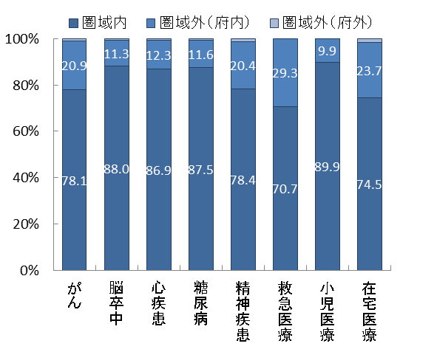　　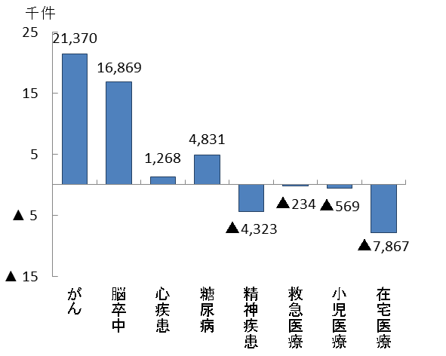

出典　厚生労働省「データブックDisk1」

【入院患者の流出入の状況（2015年度　国保・後期高齢者レセプト）】

○南河内二次医療圏において、圏域外への患者流出割合は15％から40％程度となっており、多くの医療で圏域内の自己完結率は高くなっていますが、周産期医療では、流出超過となっています。

図表9-5-10　圏域における入院患者の「流入－流出」

（件数）

図表9-5-9　入院患者の流出（割合）

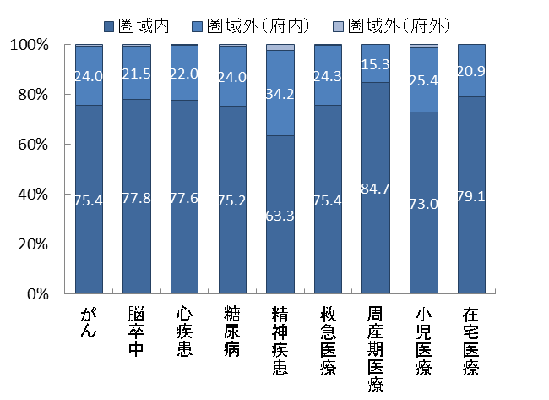　　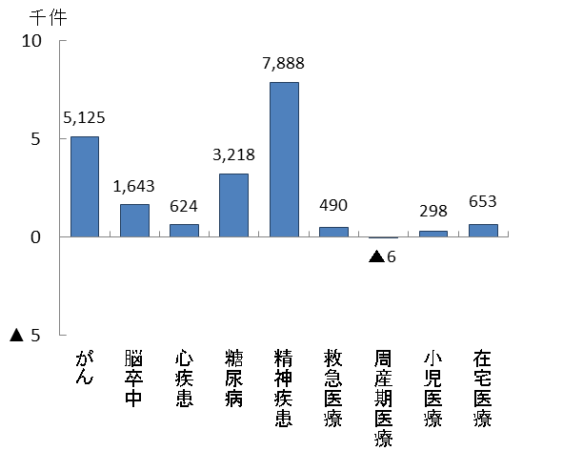

出典　厚生労働省「データブックDisk1」

**３．地域医療構想（将来のあるべき病床機能）**

**（主な現状と課題）**

**◆今後予測される急性期と回復期の需要増加と、2025年の病床数の必要量の機能区分ごとの割合（高度急性期11.5％、急性期35.4％、回復期26.4％、慢性期26.8％）を考慮し、2025年に必要な病床機能を確保していく必要があります。**

**◆医療機関が各病棟の診療実態に即した適切な病床区分を報告していくとともに、高齢化に伴う将来の医療需要の動向や、近畿大学医学部附属病院が堺市二次医療圏へ移転を検討していることを踏まえ、圏域内の各医療機関における役割分担について検討する必要があります。**

**（１）医療需要の見込み**

○2025年の１日当たりの入院医療需要は、「高度急性期」は611人/日、「急性期」は1,962人/日、「回復期」は1,688人/日、「慢性期」は1,750人/日となる見込みです。

○急性期、回復期については、2030年頃まで医療需要が増加することが見込まれています。その後、減少に転じますが、2040年においても2025年と同程度の入院医療需要となることが予想されています。

図表9-5-11　病床機能ごとの医療需要の見込み

人/日

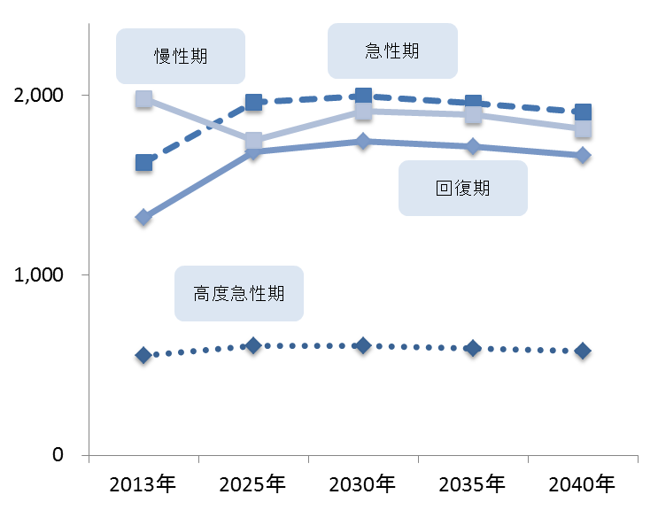

単位：人/日

図表9-5-11　病床機能ごとの医療需要の見込み

**（２）病床数の必要量の見込み**

○2025年の病床数の必要量は7,106床となり、2030年頃まで増加することが見込まれています。その後、減少に転じますが、2040年においても2025年と同程度の病床数の必要量となることが予想されています。

図表9-5-12　病床機能ごとの病床数の必要量の見込み

床

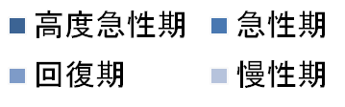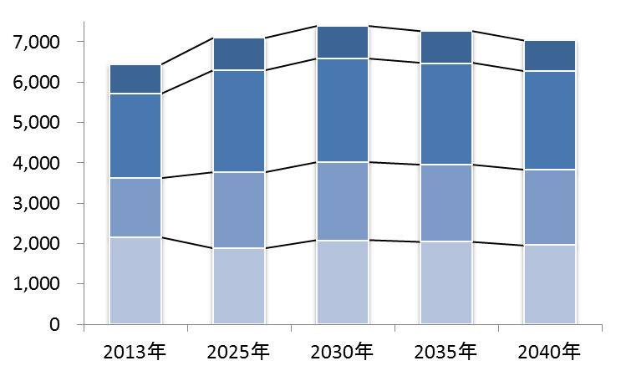

単位：病床数

図表9-5-12　病床機能ごとの病床数の必要量の見込み

**（３）病床機能報告の結果**

○2016年度の病床機能報告では、45施設、6,675床が報告対象であり、報告の結果、高度急性期が1,029床、急性期が3,030床、回復期が479床、慢性期2,020床となっていました。また、医療機関の自主的な報告となっていますので、同じ入院基本料でも報告の仕方に差異が認められました。

図表9-5-13　2016年度病床機能報告（入院基本料ごと※の病床機能区分：割合）

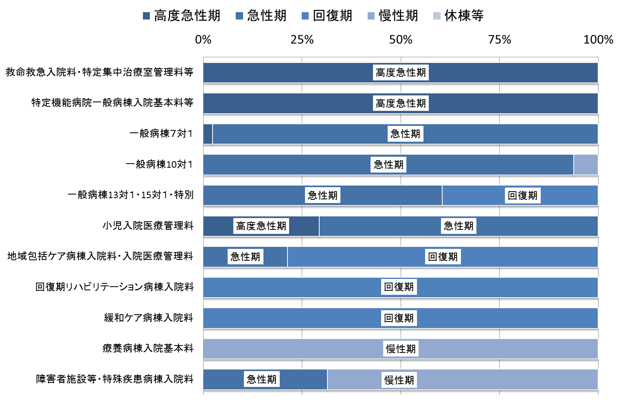

※入院基本料の区分は、（第４章「地域医療構想」参照）

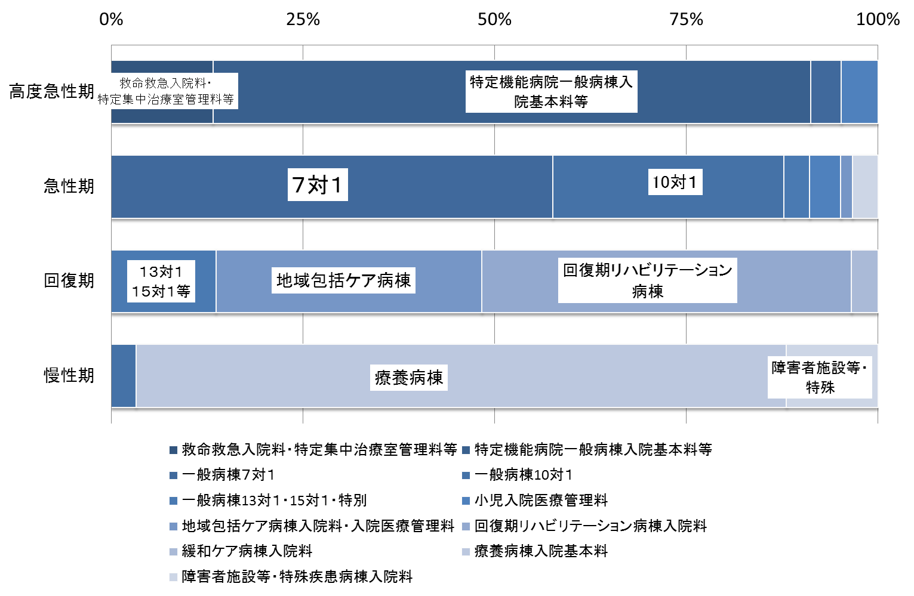

図表9-5-14　2016年度病床機能報告（病床機能区分ごとの入院基本料※：割合）

※入院基本料の区分は、（第４章「地域医療構想」参照）

**（４）病床機能報告の推移と病床数の必要量**

○2025年に必要な病床機能を確保していくために、病床機能報告の実態を分析の上、2025年病床数の必要量の機能区分ごとの割合（高度急性期11.5％、急性期35.4％、回復期26.4％、慢性期26.8％）を目安に、病床機能のあり方を検討していく必要があります。

図表9-5-15　病床機能報告と病床数の必要量の病床機能区分ごとの比較（割合）

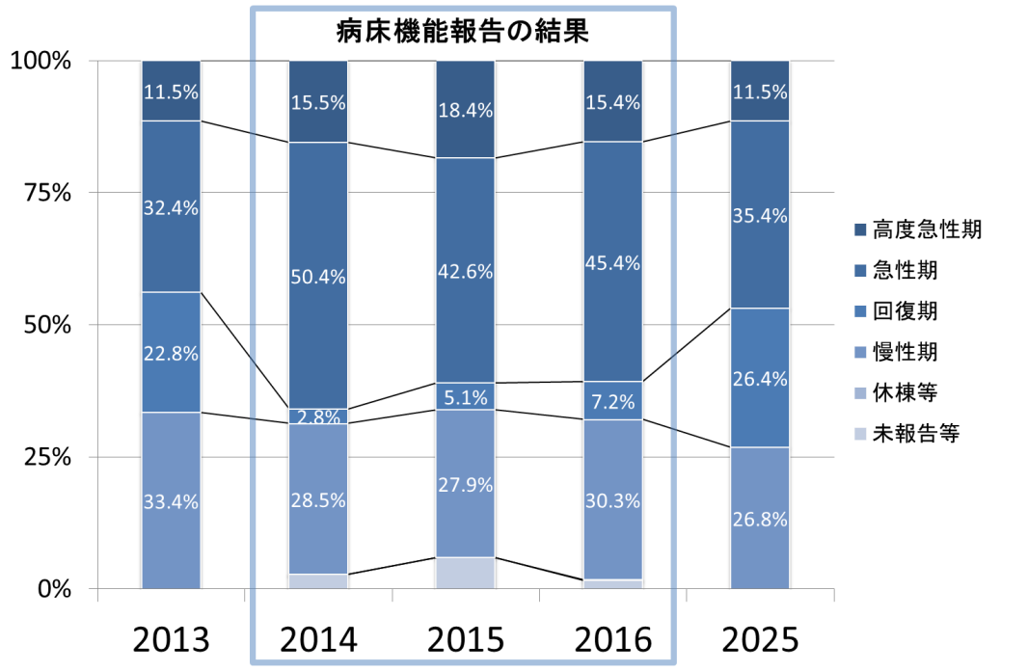

**４．在宅医療**

**（主な現状と課題）**

**◆在宅医療提供体制は、圏域内市町村間において差があり、市町村によっては単独で医療（介護）資源の確保が難しいため、市町村を越えた医療機関間の連携強化が必要です。**

**◆病院と地域関係機関の相互理解が圏域の課題であり、入退院時の連携をより深めるために、情報共有の具体策等について二次医療圏域での調整が必要です。**

**◆緊急時の患者受入れ体制整備については、市町村ごとの取組に加え、二次医療圏域での調整が必要です。**

**（１）在宅医療等の需要の見込み**

○在宅医療等の需要は、2030年頃をピークに、今後増加することが予想されています。

うち訪問診療による在宅医療需要は、高齢化に伴う需要増に加え、地域医療構想の実現に向けた病床機能分化・連携に伴い生じる追加需要を含んでいます。

○圏域内市町村における訪問診療分の需要の伸び率は、2025年までに1.6９から2.10となっており、需要への体制整備が課題です。

図表9-5-17　訪問診療の需要見込み※３

単位：人/日

図表9-5-16　在宅医療等の需要の見込み

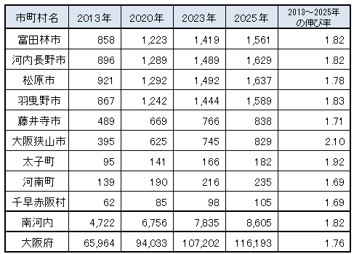

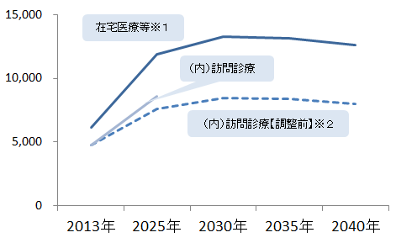

人/日

※1：2013年度の需要は、訪問診療分と2013年度の介護老人保健施設の月当りの施設サービス利用者数（大阪府高齢者計画2012の検証より）の総計を参考値として掲載しています。

※2：地域医療構想の実現に向けた病床機能分化・連携に伴い生じる追加的需要による「訪問診療」分を追加する前の値となります。

※3:2020年（計画中間年）及び2023年（計画最終年）の需要見込みは2013年～2025年の伸び率等の按分により算定しています。

**（２）在宅医療提供体制**

○「主な在宅医療資源の状況」は図表9-5-18のとおりです。

図表9-5-18　主な在宅医療資源の状況

|  |  |  |  |  |  |  |  |  |  |  |  |  |
| --- | --- | --- | --- | --- | --- | --- | --- | --- | --- | --- | --- | --- |
|  | 訪問診療を実施している  診療所 |  | 在宅療養支援診療所 |  | 再掲）機能強化型 |  | 在宅療養支援病院 |  | 再掲）機能強化型 |  | 在宅療養  　　　　後方支援病院 |  |
|  |  |  |  |  |  |
| （人口１０万人対） | （人口１０万人対） | （人口１０万人対） | （人口１０万人対） | （人口１０万人対） | （人口１０万人対） |
| 富田林市 | 22 | 19.3 | 24 | 21.1 | 7 | 6.1 | 1 | 0.88 | 1 | 0.88 | 1 | 0.88 |
| 河内長野市 | 20 | 18.7 | 19 | 17.8 | 1 | 0.9 | 3 | 2.80 | 2 | 1.87 | 0 | 0 |
| 松原市 | 26 | 21.5 | 20 | 16.6 | 2 | 1.7 | 1 | 0.83 | 1 | 0.83 | 0 | 0 |
| 羽曳野市 | 24 | 21.3 | 16 | 14.2 | 3 | 2.7 | 0 | 0 | 0 | 0 | 1 | 0.89 |
| 藤井寺市 | 23 | 35.1 | 24 | 36.7 | 5 | 7.6 | 1 | 1.53 | 1 | 1.53 | 0 | 0 |
| 大阪狭山市 | 7 | 12.1 | 12 | 20.8 | 3 | 5.2 | 2 | 3.46 | 1 | 1.73 | 0 | 0 |
| 太子町 | 1 | 7.3 | 3 | 21.8 | 0 | 0.0 | 0 | 0 | 0 | 0 | 0 | 0 |
| 河南町 | 3 | 18.6 | 3 | 18.6 | 2 | 12.4 | 0 | 0 | 0 | 0 | 0 | 0 |
| 千早赤阪村 | 2 | 37.2 | 0 | 0 | 0 | 0 | 0 | 0 | 0 | 0 | 0 | 0 |
| 南河内 | 128 | 20.9 | 121 | 19.7 | 23 | 3.8 | 8 | 1.31 | 6 | 0.98 | 2 | 0.33 |
| 大阪府 | 1,990 | 22.5 | 1,859 | 21.0 | 332 | 3.8 | 110 | 1.24 | 46 | 0.52 | 33 | 0.37 |

|  |  |  |  |  |  |  |  |  |  |  |  |  |  |  |  |  |  |  |  |  |  |  |  |  |  |  |  |  |  |  |  |  |  |  |  |  |
| --- | --- | --- | --- | --- | --- | --- | --- | --- | --- | --- | --- | --- | --- | --- | --- | --- | --- | --- | --- | --- | --- | --- | --- | --- | --- | --- | --- | --- | --- | --- | --- | --- | --- | --- | --- | --- |
|  | 退院支援加算届出施設数 |  | 訪問診療を実施している  　　　 歯科診療所（居宅） |  | 訪問診療を実施している  　　　　 歯科診療所（施設） |  | |  |  | | --- | --- | | 心血管疾患の急性期治療を行う  　　　　　　　　　　　　　　　病院数 |  | |  | | （人口１０万人対） | | 10 | 1.0 | | 8 | 1.1 | | 15 | 1.3 | | 13 | 1.5 | | 8 | 1.3 | | 10 | 1.2 | | 10 | 1.1 | | 00043 | 1.6 | | 117 | 1.3 |   在宅療養支援歯科診療所 |  | 在宅患者調剤加算の  　　　　　　　　　 届出薬局 |  | 訪問看護ステーション |  | 再掲）機能強化型 |  |
|  |  |  |  |  |  |  |
| （人口１０万人対） | （人口１０万人対） | （人口１０万人対） | （人口１０万人対） | （人口１０万人対） | （人口１０万人対） | （人口１０万人対） |
| 富田林市 | 3 | 2.6 | 10 | 8.8 | 10 | 8.8 | 20 | 17.5 | 17 | 14.9 | 12 | 10.5 | 0 | 0 |
| 河内長野市 | 3 | 2.8 | 14 | 13.1 | 10 | 9.3 | 16 | 15.0 | 18 | 16.8 | 10 | 9.3 | 0 | 0 |
| 松原市 | 3 | 2.5 | 9 | 7.5 | 9 | 7.5 | 10 | 8.3 | 17 | 14.1 | 18 | 14.9 | 0 | 0 |
| 羽曳野市 | 5 | 4.4 | 5 | 4.4 | 6 | 5.3 | 8 | 7.1 | 15 | 13.3 | 14 | 12.4 | 0 | 0 |
| 藤井寺市 | 2 | 3.1 | 6 | 9.2 | 5 | 7.6 | 7 | 10.7 | 14 | 21.4 | 9 | 13.8 | 0 | 0 |
| 大阪狭山市 | 3 | 5.2 | 11 | 19.0 | 9 | 15.6 | 12 | 20.8 | 5 | 8.7 | 12 | 20.8 | 1 | 1.73 |
| 太子町 | 0 | 0 | 0 | 0.0 | 2 | 14.5 | 0 | 0 | 1 | 7.3 | 0 | 0 | 0 | 0 |
| 河南町 | 0 | 0 | 2 | 12.4 | 2 | 12.4 | 1 | 6.2 | 2 | 12.4 | 1 | 6.2 | 0 | 0 |
| 千早赤阪村 | 0 | 0 | 0 | 0 | 0 | 0 | 0 | 0 | 0 | 0 | 0 | 0 | 0 | 0 |
| 南河内 | 19 | 3.1 | 57 | 9.3 | 53 | 8.6 | 74 | 12.1 | 89 | 14.5 | 76 | 12.4 | 1 | 0.16 |
| 大阪府  ※「訪問診療を実施している診療所」は2014年10月現在、その他については2017年4月現在の状況  ※「人口10万人対」算出に用いた人口は、総務省「国勢調査（2015年）」 | 248 | 2.8 | 835 | 9.4 | 710 | 8.0 | 1,041 | 11.8 | 1,366 | 15.5 | 1,010 | 11.4 | 33 | 0.37 |

**（３）医療と介護の連携**

【富田林市】

○第６期介護保険事業計画において、地域包括ケアシステムの構築に向けた取組を主な施策として位置づけています。医師会実施の強化型在宅療養支援診療所病院連携システムとの連携促進、地域ケア会議等で医師会、歯科医師会、薬剤師会、その他医療・介護関係機関の連携を強化し個別支援充実を図っています。

【河内長野市】

○従前から医師会、歯科医師会、薬剤師会と連携し、人材育成や多職種連携研修に取組んでいます。また、在宅医療・介護連携支援センター事業を医師会に委託し、ブルーカードシステム（休日夜間病状急変時システム）の構築やれんけいカフェ等を実施し、医療・介護連携を推進しています。

【松原市】

○医師会を中心に地域医療介護連携推進会議を定期開催し、多職種が円滑に連携できるようICTを活用した体制づくりや住民啓発等に取組んでいます。また、地域ケア推進会議では、関係機関が地域における様々な課題の抽出や取組について検討を進めています。

【羽曳野市】

○医師会、歯科医師会、薬剤師会、ケアマネジャー、訪問看護師、医療ソーシャルワーカー等で医療介護の連携会議を開催し、在宅医療の課題や、切れ目のない在宅医療と在宅介護の提供体制について検討を進めています。また、関係機関MAPや連携シートを作成しています。

【藤井寺市】

○医師会でブルーカードシステム（休日夜間病状急変時システム）を構築・運営しています。また、医療・ケアマネネットワーク連絡会（通称：「いけ！ネット」）を進めている他、「在宅医療・介護連携支援センター」を設置し、専門職の相談に対応しています。

【大阪狭山市】

○医師会の在宅医療コーディネータ事業により、主治医のベッドサポート体制や在宅医療医師の部会を実施しています。市がICTを活用した在宅医療介護情報共有システムの構築に取組んでいます。

【太子町】【河南町】【千早赤阪村】

○事業の一部は三自治体で連携・協働し、医師会・歯科医師会・薬剤師会を中心に関係機関の連携・推進を図っています。三自治体と医師会・歯科医師会・薬剤師会で会議を運営し、切れ目のない在宅医療・介護の提供体制作りの検討等に着手しています。また地域包括支援センターが在宅医療・介護連携の相談を担っています。

**第２項**　南河内二次医療圏における今後の取組（方向性）

**（１）地域医療構想の推進（病床の機能分化・連携の推進）**

**【計画中間年（2020年度）までの取組】**

・「大阪府南河内保健医療協議会」、「南河内病床機能懇話会」において、地域で必要となる医療機能を検討するため、特に高齢化の影響で需要の増加が見込まれる疾患に関しての医療提供体制の現状分析と経年的評価に取組みます。

・圏域内の病院関係者に対し、医療提供体制の現状と各病院の病床機能報告の結果から、特に不足する病床区分について、情報提供及び意見交換する場を持ち、高齢化により増大する医療需要への対応や近畿大学医学部附属病院が堺市二次医療圏へ移転を検討していることを踏まえ、医療機関の自主的な取組をさらに支援します。

**（２）在宅医療の充実**

**【計画中間年（2020年度）までの取組】**

・患者が病院から退院する際、円滑に在宅生活へ移行できるよう、病院、関係機関、行政が連携を行い、情報共有についての検討や関係機関への啓発に取組みます。

・市町村域を越えた関係機関で調整を進め、高齢者や終末期等にある患者が、入院を含めた対応を円滑に受けることができる方策について検討します。

・在宅医療等に取組む多職種の連携を推進するため、「南河内在宅医療懇話会」におい

　て、検討を進めます。

**（３）地域における課題への対策**

【がん】

**【計画中間年（2020年度）までの取組】**

・がんの医療体制の充実に向け、NDBデータ等を分析し、地域で必要な医療機能について検討を行い、めざすべき方向性について、圏域内の医療機関と情報共有に取組みます。

【脳卒中等の脳血管疾患】

**【計画中間年（2020年度）までの取組】**

・急性期から回復期・維持期に至るまで切れ目のない医療が受けられるよう、医療機関、

関係機関、行政が情報共有し、連携体制の強化・充実を図ります。

・住民が自身の健康状態を把握し、疾病の予防や治療、適切な医療機関の選択ができるよう住民への啓発を行います。

【心筋梗塞等の心血管疾患】

**【計画中間年（2020年度）までの取組】**

・救急搬送実績や治療・転帰の状況を把握・分析し、関係機関との情報共有に努めます。

【糖尿病】

**【計画中間年（2020年度）までの取組】**

・医療機関・関係機関が連携を深め、患者が質の高い医療を切れ目なく受けることができるよう、糖尿病連携手帳のさらなる活用を推進し、重症化予防にも取組みます。

【精神疾患】

**【計画中間年（2020年度）までの取組】**

・医療機関関係者当による「南河内精神疾患懇話会（仮称）」を2018年度に立ち上げ、多様な精神疾患等に対応できる医療連携体制の構築に向けて情報共有、意見交換等を行います。

【救急医療、災害医療】

**【計画中間年（2020年度）までの取組】**

・救急告示病院への搬送や患者受入れ状況について分析を行い、救急告示病院や消防、医師会等関係機関と救急医療の質の向上と体制の確保を図っていきます。

・災害時の保健医療活動が円滑に行われるよう、医療機関、行政、その他関係機関と連携し、体制の充実と強化を図ります。

【周産期医療、小児医療】

**【計画中間年（2020年度）までの取組】**

・在宅で医療的ケアを必要とする児の療養環境を整えるため、医療・看護・福祉・教育機関等に対し、連携会議や研修会等への参加を働きかけます。

・小児の初期急病診療や周産期医療における医療提供体制の維持に向けて、情報分析を行い、関係機関へ情報提供していきます。

○近畿大学医学部附属病院が堺市二次医療圏へ移転を検討していることを踏まえ、南河内二次医療圏の医療機能が低下しないよう検討していきます。

○計画中間年（2020年度）以降、計画最終年（2023年度）までの取組については、計画中間年までの取組を踏まえ、検討し、実施していきます。